**力——作业**

**学校** **班级** **姓名___________**

**一、单项选择题**（下列各小题均有四个选项，其中只有一个选项符合题意）

1．关于力的说法中，下列正确的是（ ）

A．两个物体只要互相接触，就一定发生力的作用

B．人推车时，人给车一个力，但车对人没有力的作用

C．用手捏一个空易拉罐，易拉罐变瘪了，表明力可以改变物体的运动状态

D．排球运动员扣球使球的运动方向发生了改变，表明力可以改变物体的运动状态

2．下列说法中正确的是（ ）

A．地面上的物体都受到重力的作用

B．一切运动物体不受重力作用

C．直升机能停在空中不动，是因为它不受重力

D．不接触地面的物体都不受重力

3．如图1甲所示，长期不用的水龙头会因生锈而很难打开，维修人员常会用一长铁管套在水管上，如图1乙所示，用同样大小的力在管端*A*点处用力，则会很容易打开水管。这是因为力的哪个要素不同而引起力的作用效果不同（ ）

# A

甲 乙

图1

A．力的大小

B．力的方向

C．力的作用点

4．图2给出的各种现象中，受力物体运动状态没有发生改变的是（ ）

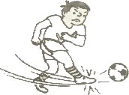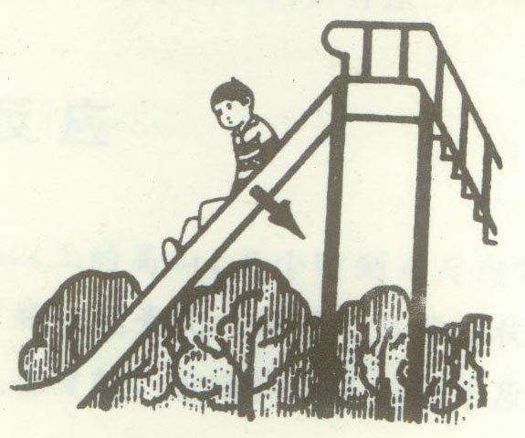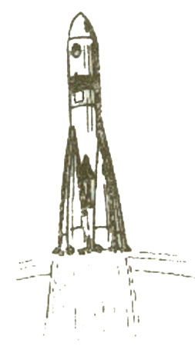

A B C D

图2

球被踢出 小孩匀速从滑梯滑下 卫星绕地球运转 火箭发射升空

5．图3所示事例中，采取措施的目的是为了增大摩擦的是（ ）

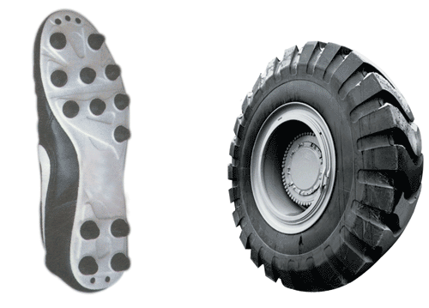

轮胎上有花纹

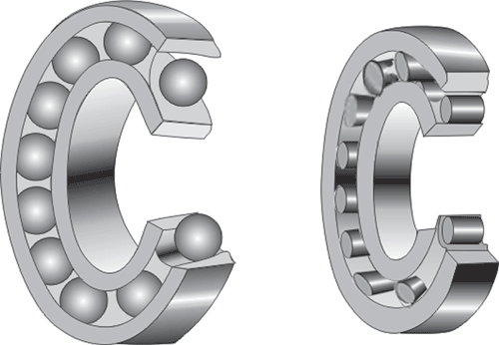

在轴承中加滚珠

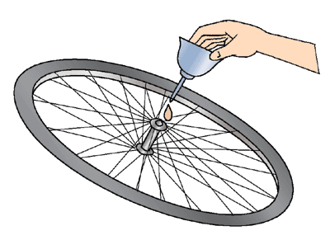

给车轮的轴中加润滑油

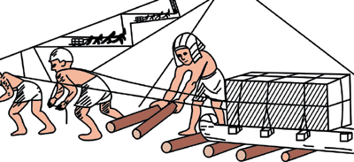

垫上滚木

A B C D

图3

**二、多项选择题**（下列各小题均有四个选项，其中符合题意的选项均多于一个）

6．图4所示的几种使用弹簧测力计的方法中，正确的是（ ）

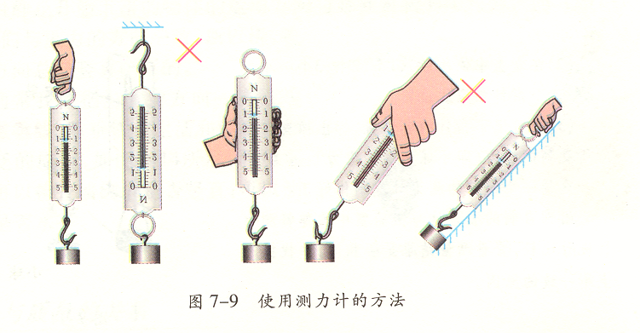

A B C D

图4

7．下列各种情况中，有害的摩擦是（ ）

A．人走路时，鞋底与地面间的摩擦

B．油罐车运油时，油和罐的内壁间的摩擦

C．机器的机件在运转中的摩擦

D．手拿杯子时，手和杯子间的摩擦

8．下列举例中，哪一个说明了“物体间力的作用是相互的（ ）

A．人推墙时，人反而被弹回

B．磁铁吸附了铁钉

C．用力拉弹簧，使弹簧伸长

D．用浆划水，使船前进

三、实验与作图题

图2

9．为了研究影响滑动摩擦力大小的因素，小华做了如图5所示的实验。

甲 乙 丙

光滑木板

粗糙木板

图5

（1）实验中应使木块在弹簧测力计拉力的作用下做 运动，因为这样可使弹簧测力计的示数表示 的大小。

图1-7

（2）甲、乙两图实验说明：接触面粗糙程度一定时， ，滑动摩擦力越大。

（3）甲、丙两图实验说明：接触面间压力一定时， ，滑动摩擦力越大。

（4）上述实验表明：滑动摩擦力的大小与接触面的 和接触面的 有关。

（5）上述实验采用了 的研究方法。

10．学习了摩擦力有关知识后，同学们都已经知道：滑动摩擦力跟物体间接触表面的粗糙程度及压力大小有关。但小明同学总感觉滑动摩擦力还应与接触面的面积大小有关。于是猜想：“接触面的面积越大，滑动摩擦力越大”。于是他找来了一块长方体木块（各表面粗糙程度相同）、弹簧测力计、长木板，如图6所示。用实验来验证自己的猜想。

图6

实验步骤：

（1）测力计调零，长木板放在水平桌面上并固定好。将木块平放在长木板上，用测力计沿水平方向拉动木块，使木块做匀速直线运动。读出测力计示数*F*1并记录。

（2） 读出测力计示数*F*2并记录。

（3）分析比较： ，所以小华的猜想错误。

11．如图7所示，弹簧测力计的示数为 N。

12．根据要求作图。

（1）在图8中画出人对箱子拉力*F*的示意图。

（2）如图9所示，重为120N的木箱静止在斜面上， 在图中画出木箱所受重力的示意图。

图7

0 0

N

2 2

3  3

4  4

5 5

1 1

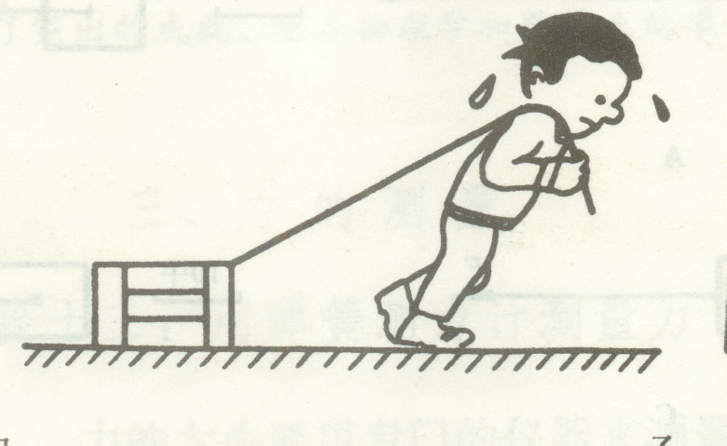

图8

图9

**四、计算题**

13．有一台电子秤的最大称量是25kg，用这台电子秤能否称出重力为200N物体的质量？请写出两种判断方法。（*g*取10N/kg）